Список гостевых домов Олонецкого района
№ п/п | Наименование | Месторасположение,  логистика | Контакты телефон Сайт Электронная почта | Количество мест, инфраструктура | Ценовая политика
1 | 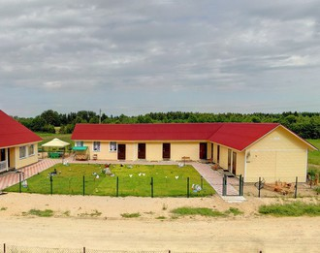  Гостевой комплекс «У озера» | д.Лемозеро  Олонецкий район, Республика Карелия  расстояние 17 км от г.Олонца, 1,5 км от трассы «Кола» | Кузнецова Елизавета Ивановна, тел.89210185506  Наименование сайтов:  www.mir.karelia.ru  www.naselo.ru  www.rosagrotourism.ru  www.ticrk.ru  www.nashturizm.ru  Эл.почта: lemolisa2013@mail.ru | 32 места:  Новый дом - 3 комнаты на 10 чел.,WC, душ.  Ретро-дом – 9 мест, WC. Индивидуальные блоки - кухня общая, WC, душ. Апартамент на 4 места. | Новый дом - 1500 руб. с человека  Ретро–дом - 500 руб. с человека  Индивидуальные блоки - 800 руб. с человека Апартамент - 4400 руб.
2 | Гостевой комплекс «Медвежий уголок»  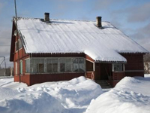 | с.Михайловское, Олонецкий район, Республика Карелия  расстояние до г.Олонец 60 км | Копанева Раиса Евгеньевна,  тел.89215237507  Сайт:  www.mir.karelia.ru  www.ticrk.ru  Эл.почта: kopaneva.raja@yandex.ru | 2 дома на 20 мест.  WC, душ, баня. | 800 руб. с человека.
3 | Гостевой дом «Сепян Коди»  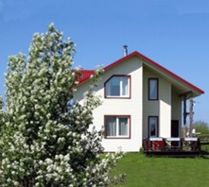 | д.Тукса  Олонецкий район, Республика Карелия  расстояние 11 км от г.Олонца | Кузнецова Вероника Владимировна,  тел.89212220697  Наименование сайтов:  www.mir.karelia.ru  www.naselo.ru  www.ticrk.ru  www.nashturizm.ru  www.cottage-karelia.ru  www.sepankodi.ru  Эл.почта: nikatuksa@rambler.ru | Дом каркасный – 9 мест  Тало - 4 места  Баня, шатер-чум (парусина) | 500 - 1100 руб. с человека
4 | Гостевой комплекс «Рыбацкий» | д.Тулокса  Олонецкий район, Республика Карелия | Калинина Эрна Рейновна,  тел. 89212215375  Наименование сайта:  vk.com/club15621290  Эл.почта: erna3857@mail.ru | 5 спален с 2-местным размещением,  кухня, гостиная  малый рыбацкий дом (хостел - 5 мест) | 800 - 1000 руб.
5 | Гостевой комплекс «Олонка»  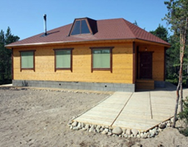 | п.Ильинский  Олонецкий район, Республика Карелия  расстояние 20 км от г.Олонца | Степанова Татьяна Владимировна, тел. 89629225226  Иван Николаевич,  тел.89216297663  Наименование сайтов:  www.mir.karelia.ru  www.naselo.ru  www.ticrk.ru  www.olonka.ru  Эл.почта: sales@olonka.ru, info@olonka.ru | 14 коттеджей, в т.ч. 7 - в работе на 42-50 мест.  Все одинаковые - 3 спальни с 2-спальной кроватью, холл с диваном. Кухня: набор посуды, посудомойка, стиральная машина.  Баня, детский городок,  площадка для общей встречи, горка | Лето:  Будни – 4500 руб., выходные – 6000 руб.;  Весна, осень:  Будни – 4000 руб., выходные – 5500 руб.;  Зима:  Будни – 3500 руб., выходные – 4500 руб.
6 | Гостевой комплекс «Карью Кала»  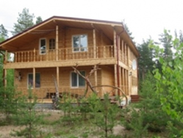 | п.Ильинский Олонецкий район, Республика Карелия,  расстояние 21 км от г.Олонца. | Илюшина Людмила Сергеевна,  тел.89210142360  Наименование сайтов:  www.naselo.ru  www.cottage-karelia.ru  Эл.почта: karjukala@mail.ru | 43-50 мест  4 тематических коттеджа по улице: Цветочный, Корабельный, Охотничий,  Янтарный  Бревенчатый чум для встреч. | от 3000 до 6000 руб. за сутки
7 | Гостевой дом «Вилла Вителе»  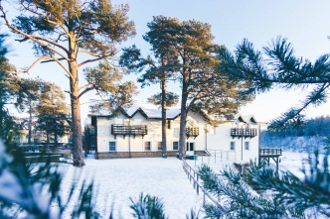 | п.Устье-Видлица,  расстояние 1 км от трассы Вяртсиля - Олонец, на берегу р.Видлицы, 300 м до устья (Ладожское озеро) | Отставнихина Татьяна,  тел. 89212218091  Наименование сайта:  villa-vitele.ru  Эл.почта: info@villa-vitele.ru | Вилла 12+4 мест.  Спальни 2-местные с одной кроватью, душ, WC.  Общая гостиная с русской печью, лежанкой, банным комплексом (2 бани, 1-«по-черному», бочка), теннис настольный, биллиард русский, тренажерный комплекс, открытый бассейн (t воды +34), территория обособлена.  Гостиница с кафе (8 столов, барная стойка)  24места, в т.ч. 2 апартамента VIP (3комн), номера 2-местные, 2-местные с лофтом.  Банный комплекс (3 бани). | Вилла – 65000 руб. – выходные, праздничные дни, будни - 20000 руб.;  Гостиница: стандарт – 4500 руб., даже для семьи с 2-мя детьми. Завтрак в стоимости.  Апартамент VIP- 11000 руб.
8 | Гостевой дом «Линтула»  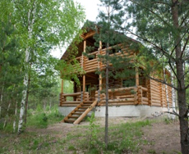 | д.Коткозеро. Олонецкий район, Республика Карелия | Волков Константин,  тел. 89214613666  тел. 89095699519 (Мария)  Наименование сайтов:  www.mir.karelia.ru  www.naselo.ru  www.ticrk.ru  www.cottage-karelia.ru  Эл.почта: 99tuuli@gmail.com  mr.azazello@gmail.com | Рубленый коттедж (гостиная с кухней на 8-12 мест), спальные места на 2 этаже, баня на 4 человека. | 6000 руб. в сутки
9 | Гостевой дом «Шулка»  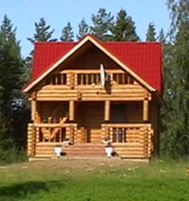 | Урочище Шулка  Расстояние 3 км от трассы М-18 «Кола» (левый поворот со стороны Олонца перед р.Пекка) | Чупуков Андрей,  тел. 89214654742  Наименование сайтов:  www.naselo.ru  www.shulka.ru  Эл.почта: shulkachupuk@mail.ru | 2 дома на 4-12 мест (2 этажа,1-гостиная с диваном, WC, душ), вход на 2 этаж через улицу.  Отдельно стоящая баня на дровах. Работают с мая по сентябрь и в зимние каникулы.  Беседка, причал, костровище на берегу реки. | Дом - 5500 руб., возможно - 2 этаж от 3500 руб.  Скидка постоянным клиентам.
10 | Гостевой дом «Семиозерье»  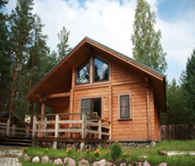 | д.Сяндеба  Олонецкий район, Республика Карелия  расстояние 32 км от г.Олонец | Позолотина Марина Валерьевна,  тел. 89818500077  Наименование сайта:  www.ticrk.ru  semiozerie.com | 3 гостевых дома в сосновом бору на окраине поселка. Отдельно стоящая баня на 10 человек на берегу озера (350м)  Дом 1: гостиная с диваном и кухонным углом, спальня с диваном, лофт на 3 места, WC;  дом 2: русская печь и лежанка, кухонный угол, 2 спальни с 2-спальными кроватями, WC, душевая кабина, балкон.  Дом 3: гостиная с кухонным углом, диваны, WC, душ, 2 спальни с 2-спальными кроватями (одна - на 2 этаже). | Дом 1: будни 6000 руб.  Выходные - 8000 руб.  Дом 2: будни 7000 руб.  Выходные - 9000 руб.  Дом 3: будни 8000 руб.  Выходные - 11000 руб., доп. место – 1000 руб. за все время пребывания.
11 | Гостевой дом «Тулокса»  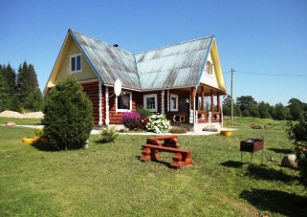 | д.Тулокса,  Олонецкий район, Республика Карелия  расстояние 30 км от  г. Олонца в сторону г.Питкяранта | Калинин Сергей  Евгеньевич,  тел. 89212220129  Наименование сайтов:  www.ticrk.ru  www.cottage-karelia.ru  Эл.почта: erna@mail.ru | 4 строящихся коттеджа (4 спальни с 2-местным размещением, 2 WC, гостиная-холл) | 700 руб/сут с человека
12 | База отдыха «Лесное озеро»  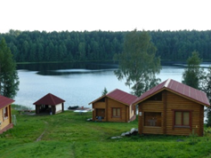 | п.Вагвозеро  Олонецкий район, Республика Карелия  расстояние 50 км от г.Олонца,  15 км от трассы М-18 «Кола», поворот на д.Утозеро, | Печенский Юрий Петрович,  тел. 89218010028  Наименование сайтов:  www.mir.karelia.ru  www.naselo.ru  www.ticrk.ru  www.cottage-karelia.ru  www.les-ozero.ru  Эл.почта: manager@les-ozero.ru | Коттеджи и большой дом. Дом: два 2-местных номера, 3-местный номер, 4-местный номер.  Кафе на 32 места.  Коттедж - до 6 чел. (3 спальни: 3-местная, 2-местная, 1-местная), гостиная с диваном, ТV, микроволновая печь, посуда. | Коттедж: до 6 чел – 600 руб. с человека, далее+1000 руб., дополнительное место - 500 руб.  Дом:  2-местый номер – 1800 руб.,  3-местный – 2200 руб. Скидка при повторном заселении от 5 до 15%  Завтрак - 300 руб.,  Ужин, обед - 450 руб., Полный пансион -1000 руб., чай, кофе при заезде и днем - в цене.  Дети до 5 лет - 50%  стоимости питания.
13 | Гостевой дом «Ладожские просторы» | д.Сяндеба  Олонецкий район, Республика Карелия  расстояние 32 км от г.Олонца | Калинин Сергей  Евгеньевич,  тел. 89212220129  Наименование сайтов:  www.ticrk.ru  www.cottage-karelia.ru  Эл.почта: erna@mail.ru | 3 комнаты - 10 мест, гостиная, столовая, WC на 1 и 2 этажах, беседка у дома, отдельно стоящая (150м) баня на берегу озера | 1200 руб. с чел.
14 | Гостевой дом «У реки»  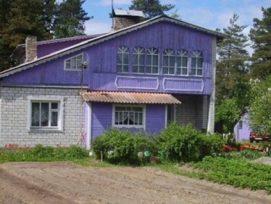 | с.Видлица  Олонецкий район, Республика Карелия  расстояние от трассы Вяртсиля -  Олонец 1 км | Сапожникова Марина Владимировна  тел. 89215204506  Наименование сайтов:  www.mir.karelia.ru  www.naselo.ru  www.ticrk.ru  www.cottage-karelia.ru  Эл.почта: marina.sapojnikova@yandex.ru | 7-15 мест, 2 спальных комнаты, гостиная, кухня. | 600 руб. с человека, полный пансион 800 руб.
15 | Гостевой дом Герпеля  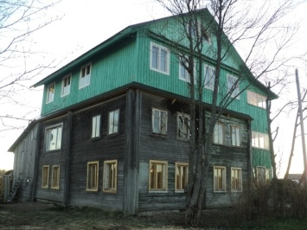 | д.Герпеля, д.23  Олонецкий район, Республика Карелия  расстояние 14 км от г.Олонца, поворот перед д.Большаково по левому берегу р.Олонки 1км. | Шапкин Николай Иванович,  тел. 89212273480  Сергей Николаевич, Галина Анатольевна  тел. 89218047769  Наименование сайтов:  www.mir.karelia.ru  www.ticrk.ru  Эл.почта: MEREDIAN.OLONEZ@yandex.ru | 4-этажный дом на 34 места, отдельно стоящая баня, беседки, мангал | От 600 руб. с человека
16 | Турбаза «Обжанка»  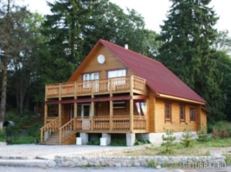 | д.Обжа  Олонецкий район, Республика Карелия | Мошкин Александр Николаевич,  тел. 89218034246  Наименование сайтов:  www.mir.karelia.ru  www.ticrk.ru | 25 мест в гостинице, коттедж - 6 мест.  Гостиница: террасы, у люксов – балконы, восемь 1-местных номеров, восемь 2-местных номеров, два 2-комнатных люкса с видом на Ладогу - все с WC, душевыми.  Кафе на 1 этаже - 2помещения (36+5 мест), детская игровая, комната покоя с камином, плазменным телевизором (триколор).  На 4 этаже – фитнес-зал, теннис, кафе (32места).  Коттедж:  Рубленый, холл с камином-плитой, стол на 6 персон, диван.  Спальня на 2 места, лофт на 4 места. | 2-местный номер - 2400 руб.,  1-местный номер - 1500 руб.,  Люкс - 4500 руб., Дополнительное место - 800 руб.  Полный пансион-1500 руб.  Коттедж - 9000 руб.
17 | Гостевой дом «Ладожская заимка»  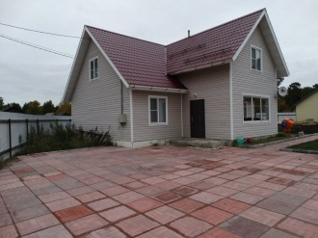 | п.Устье-Видлица  Олонецкий район, Республика Карелия  расстояние 500 м от развилки на д.Устье-Видлица по трассе Вяртсиля-Олонец. | Мещеряков Сергей Анатольевич,  тел. 89535377781  Наименование сайта: https://vk.com/club38810607  Эл.почта: msamsv@mail.ru | Дом каркасный, 10-12 мест, 3 спальни, кухня с гостиной. | 800 - 1000 руб. с человека
18 | Визит-центр «Гусиные поля»  ООО «Дружба»  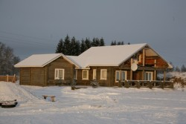 | д.Алексала  Олонецкий район, Республика Карелия | Прохорова Татьяна Николаевна,  тел. 89214521089  Эл.почта: olonga@onego.ru | 8-12 мест, WC, душ, кухня, гостиная. Дом бревенчатый. | 8000 руб.,  доп. место - 200 руб.
19 | Гостевой дом  «У Петровича» | д.Тукса, д.1  Олонецкий район, Республика Карелия | Чупуков Анатолий Петрович,  тел.89210177715  Наименование сайта:  www.avito.ru/olonets/doma_dachi_  kottedzhi/sdam  Эл.почта: anatol.olonec@yandex.ru | Дом на 6 мест. | 2000 руб.
20 | Гостевой дом «Кодиранду»  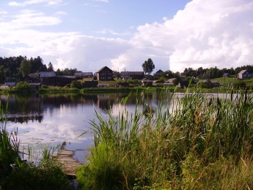 | д.Нурмолица, Олонецкий район, Республика Карелия  (в 4-х км от трассы М-18 "Кола")  расстояние 16 км от г.Олонца | Зайцева Виктория Федоровна  тел. 89212260075  Наименование сайта:  www.geesefields | 2 спальни - от 4 до 11 мест,  2 WC, кухня, зал, веранда, баня | 3-местный номер - 1800 руб.,  4-местный номер – 1600 руб.+2000 руб. (зал, баня, душ)
21 | Коттеджный поселок «Умосту»  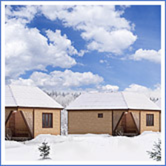 | д.Кукшегора,  Олонецкий район, Республика Карелия  расстояние 45 км от г.Олонца, 16 км - асфальт | Оксана  тел. 89114154188  Наименование сайтов:  www.mir.karelia.ru  www.ticrk.ru  www.cottage-karelia.ru  www.umostu.ru | 5 коттеджный домов по 2 спальни на 5 мест, гостиная, WC. | 4500 руб. – сезон,  3500 – не сезон
22 | Гостевой комплекс «Сарьмяги» | д.Сарьмяги  Олонецкий район, Республика Карелия  расстояние 21 км от г.Олонца | Мошкин Александр Николаевич  тел.89210110842, 89114269731  Эл.почта: iasorkina68@ mail.ru | Гостевой дом:  1 этаж – проф.кухня, барная стойка, гостиная со столом на 20 человек, комната отдыха с TV(триколор),WC,  душевая;  2 этаж - 5 спален с 2-спальной кроватью;  Охотничий дом:  3 спальных комнаты: две 3-местных, одна 2-местная, кухня, гостиный холл. | Гостевой дом - 20000 руб.  Охотничий дом - 7000 руб.
23 | Гостевой дом  «Нурмойла»  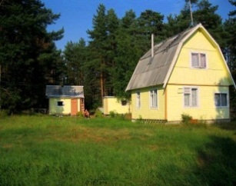 | Дачный кооператив "Медик".  Ладожское побережье, устье реки Олонка,  п.Нурмойла Олонецкого р-на (в поселке есть продовольственный магазин).  Расстояние:  170 км от Петрозаводска,  300 км от Санкт – Петербурга,  3 км от трассы Олонец-Сортавала (A-130). | +7 (911) 406 52 44 (Владислав)  https://vk.com/arendadomanaladoge | Описание дома:  2-Х ЭТАЖНЫЙ ДОМ:  Первый этаж:  Комната (4 спальных места, ТV, DVD, хорошая акустическая система).  Кухня (электроплитка, микроволновка, чайник).  Веранда (холодильник).  Отопление: печь-камин.  Второй этаж:  Комната (4 спальных места)  Отопление: конвектор.  Баня:  Комната отдыха.  Мойка.  Парилка.  Одно посещение входит в стоимость аренды дома.  Пляж.  В 500 м от дома находится устье реки "Олонка" и чистый песчаный пляж.  Предоплата за аренду дома 50%  Возможна организация рыбалки | 3.000 рублей в сутки
24 | Гостевой дом «Сосновый двор»  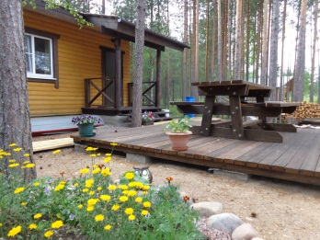 | с.Нурмойла,  Олонецкий район, Республика Карелия  20 км от автодороги Олонец-Сортавала | Пашкова Владлена Викторовна  Тел. 89214508484  Наименование сайта:  https://vk.com/sosnovijdvor  Эл.почта: vladlenapashkova@inbox.ru | Гостевой дом: размещение для 4 человек, расположен у главной дороги.  Имеются спальня, гостиная, оснащенная кухня для самостоятельного приготовления пищи, санузел: душ, горячая вода, бесплатный WI -FI | 4000 рублей в сутки.
25 | Гостевой комплекс «Алавойне»  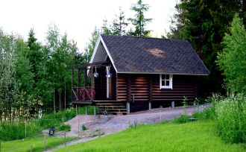 | п.Ильинский, ул.Старозаводская Олонецкий район, Республика Карелия | Иванов Алексей Викторович  Тел. 89212279171  Эл.почта: aleksey.ivanov.74@mail.ru | 5 гостевых домов (3+2),  1 большой дом на 10 человек | 1000 рублей в сутки с человека
26 | 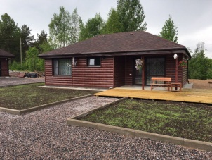  Гостевой комплекс д.Нурмолицы | д.Нурмолицы, д.51 Олонецкий район, Республика Карелия | Богданова Марина Николаевна,  тел.+79214547116  Наименование сайта:  https://vk.com/nurmolitsy | Уютные дома расположены на берегу озера, есть свой пирс, место для купания и отдыха, автостоянка, через дорогу лес.  1 дом на 7 человек, 1 дом на 6 номеров двухместных | 6500 рублей за  6-местный дом,  2000 рублей за номер во втором доме.  Большая группа – 650 рублей с человека
27 | Отель «Уют»  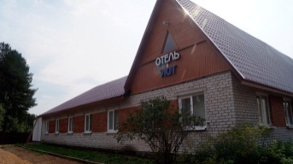 | с.Видлица,  ул.Десанта, д.5  Олонецкий район, Республика Карелия | Евдокимов Виктор Егорович,  Эл.почта: otel.uyt@mail.ru  Тел/факс - 8(81436) 4-52-40, Телефон для бронирования номеров - 89212221309 (администрация отеля),  89215216245 – Елизавета  89535447079 - Валерия  Наименование сайта:  https://vk.com/otel_uyt | 18 мест, автостоянка, баня, уютное кафе | 2-местные номера  от 2000 до 3000 рублей,
28 | Хостел «Брусника»  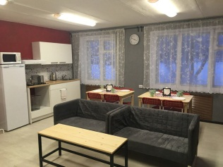 | г.Олонец, ул.Ленина, д.21 Республика Карелия | Федулина Екатерина Александровна  тел.: 89212208015, 89212264318  Эл.почта: brusnika.olonets@gmail.com  Наименование сайта:  https://vk.com/club124699401 | 20 мест | 2-местный номер:  900 рублей/сутки  (цена за 1 койко-место)  4-местный номер:  600 рублей  (цена за 1 койко-место)  6-местный номер:  500 рублей  (цена за 1 койко-место)  8-местный номер:  500 рублей  (цена за 1 койко-место)

